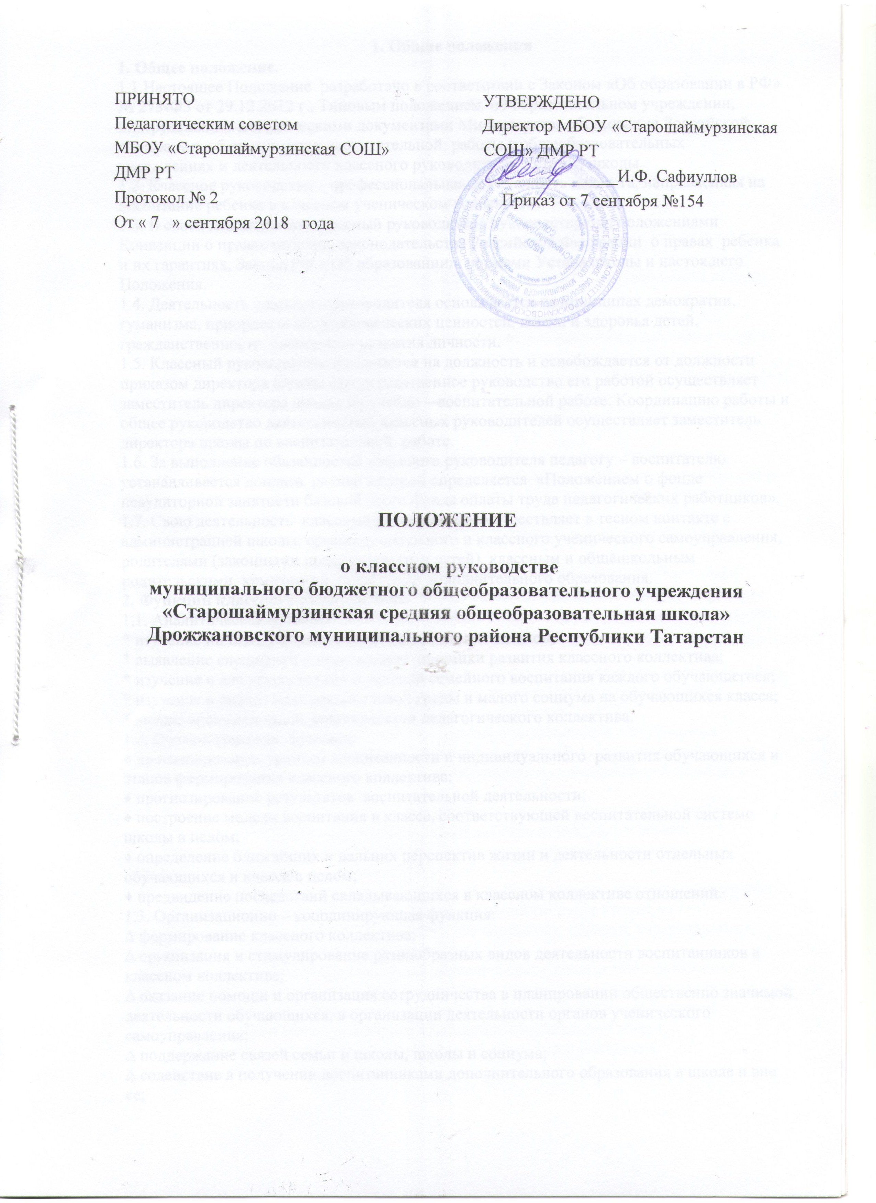

1. Общие положения
1. Общее положение.
1.1.Настоящее Положение разработано в соответствии с Законом «Об образовании в РФ» № 273-ФЗ от 29.12.2012 г., Типовым положением об образовательном учреждении, инструктивно - методическими документами Министерства образования Российской Федерации об организации воспитательной работы в общеобразовательных учреждениях и деятельности классного руководителя, Уставом школы.
1.2. Классное руководство – профессиональная деятельность педагога, направленная на воспитание ребенка в классном ученическом коллективе.
1.3. В своей деятельности классный руководитель руководствуется положениями Конвенции о правах ребенка, законодательства Российской Федерации о правах ребенка и их гарантиях, Закона РФ « Об образовании», нормами Устава школы и настоящего Положения.
1.4. Деятельность классного руководителя основывается на принципах демократии, гуманизма, приоритета общечеловеческих ценностей, жизни и здоровья детей, гражданственности, свободного развития личности.
1.5. Классный руководитель назначается на должность и освобождается от должности приказом директора школы. Непосредственное руководство его работой осуществляет заместитель директора школы по учебно – воспитательной работе. Координацию работы и общее руководство деятельностью классных руководителей осуществляет заместитель директора школы по воспитательной работе.
1.6. За выполнение обязанностей классного руководителя педагогу – воспитателю устанавливается доплата, размер которой определяется «Положением о фонде неаудиторной занятости базовой части фонда оплаты труда педагогических работников».
1.7. Свою деятельность классный руководитель осуществляет в тесном контакте с администрацией школы, органами школьного и классного ученического самоуправления, родителями (законными представителями детей), классным и общешкольным родительскими комитетами, педагогами дополнительного образования.
2. Функции классного руководителя.
1.1. Аналитическая функция:
* изучение индивидуальных особенностей воспитанников;
* выявление специфики и определение динамики развития классного коллектива;
* изучение и анализ состояния и условий семейного воспитания каждого обучающегося;
* изучение и анализ влияния школьной среды и малого социума на обучающихся класса;
* анализ воспитательных возможностей педагогического коллектива.
1.2. Прогностическая функция:
♦ прогнозирование уровней воспитанности и индивидуального развития обучающихся и этапов формирования классного коллектива;
♦ прогнозирование результатов воспитательной деятельности;
♦ построение модели воспитания в классе, соответствующей воспитательной системе школы в целом;
♦ определение ближайших и дальних перспектив жизни и деятельности отдельных обучающихся и класса в целом;
♦ предвидение последствий складывающихся в классном коллективе отношений.
1.3. Организационно – координирующая функция:
∆ формирование классного коллектива;
∆ организация и стимулирование разнообразных видов деятельности воспитанников в классном коллективе;
∆ оказание помощи и организация сотрудничества в планировании общественно значимой деятельности обучающихся, в организации деятельности органов ученического самоуправления;
∆ поддержание связей семьи и школы, школы и социума;
∆ содействие в получении воспитанниками дополнительного образования в школе и вне ее;
∆ защита прав обучающихся;
∆ организация индивидуальной работы с обучающимися;
∆ участие в работе педагогических и методических советов, методического объединения классных руководителей, административных совещаниях, Совета профилактики;
∆ ведение документации классного руководителя и классного журнала;
∆ классный руководитель несет ответственность за жизнь и здоровье детей в период проведения внеклассных и внешкольных мероприятий.
1.4. Коммуникативная функция:
* развитие и регулирование межличностных отношений между обучающимися, между обучающимися и взрослыми;
* оказание помощи каждому обучающемуся в адаптации к коллективу;
* содействие созданию благоприятного климата в коллективе в целом и для отдельного воспитанника;
* оказание помощи воспитанникам в установлении отношений с окружающими детьми, социумом.
3. Обязанности классного руководителя
3.1. Осуществлять систематический анализ состояния успеваемости и динамики общего развития своих воспитанников.
3.2. Организовывать учебно – воспитательный процесс в классе; вовлекать обучающихся в систематическую деятельность классного и школьного коллективов.
3.3. Изучать индивидуальные особенности личности обучающихся, условия их жизнедеятельности в семье и школе;
3.4. Отслеживать и своевременно выявлять девиантные проявления в развитии и поведении обучающихся, осуществлять необходимую обоснованную педагогическую и психологическую коррекцию, в особо сложных и опасных случаях информировать об этом администрацию школы.
3.5. Оказывать помощь воспитанникам в решении их острых жизненных проблем и ситуаций.
3.6. Содействовать социальной, психологической и правовой защите обучающихся.
3.7. Вовлекать в организацию воспитательного процесса в классе педагогов – предметников, родителей обучающихся, специалистов из других сфер (науки, искусства, спорта, правоохранительных органов и пр.)
3.8. Пропагандировать здоровый образ жизни.
3.9. Регулярно информировать родителей (законных представителей) обучающихся об их успехах или неудачах, созывать плановые и внеплановые родительские собрания, направлять деятельность классного родительского комитета.
3.10. Контролировать посещение учебных занятий обучающимися своего класса.
3.11. Координировать работу учителей – предметников, работающих в классе с целью недопущения неуспеваемости обучающихся и оказания их своевременной помощи в учебе.
3.12. Планировать свою деятельность по классному руководству в соответствии с требованиями к планированию воспитательной работы, принятыми в школе.
3.13. Регулярно проводить классные часы, другие внеурочные и внешкольные мероприятия с классом.
3.14. Вести документацию по классу (личные дела обучающихся, электронный журнал), а также по воспитательной работе (план воспитательной работы в классе, отчеты, индивидуальные карты изучения личности обучающегося, справки, характеристики, разработки воспитательных мероприятий и т.д.)
3.15. Повышать свой квалификационный уровень в сфере педагогики и психологии.
3.16. Соблюдать требования техники безопасности, нести ответственность за жизнь и здоровье детей в период проведения внеклассных и внешкольных мероприятий.
3.17. Быть примером для обучающихся в частной и общественной жизни, демонстрировать на личном примере образцы нравственного поведения.
4. Права классного руководителя.
4.1. Регулярно получать информацию о физическом и психическом здоровье воспитанников.
4.2. Контролировать результаты учебной деятельности каждого обучающегося класса с целью оказания своевременной помощи отстающим обучающимся.
4.3. Координировать работу учителей – предметников в классе.
4.4. Выносить на рассмотрение администрации школы, педагогического совета, органов школьного самоуправления, родительского комитета предложения, инициативы как от имени классного коллектива, так и от своего имени.
4.5. Получать своевременную методическую помощь от руководства школы, а также органов самоуправления.
4.6. Самостоятельно планировать воспитательную работу с классным коллективом, разрабатывать индивидуальные программы работы с детьми и их родителями
(законными представителями), определять формы организации деятельности классного коллектива и проведения классных мероприятий.
4.7. Приглашать в школу родителей (законных представителей) обучающихся по проблемам, связанным с деятельностью классного руководителя, или другим вопросам.
4.8. Осуществлять свободно- индивидуальный режим работы с детьми.
4.9. Самостоятельно определять форму планирования воспитательной работы с классом с учетом основных принципов общешкольного планирования.
4.10. Не выполнять поручения и требования администрации школы и родителей, которые не входят в функциональные обязанности классного руководителя, определенные настоящим Положением.
5. Организация работы классного руководителя.
5.1. Общие принципы организации работы классного руководителя определяются нормами законодательства о труде педагогических работников, Устава школы, настоящего Положения.
5.2. Работа классного руководителя с классом и отдельными его обучающимися строится в соответствии с данной циклограммой:
5.2.1. Классный руководитель ежедневно:
-встречает и провожает обучающихся своего класса после всех уроков;
- определяет отсутствующих на занятиях и опоздавших обучающихся, выясняет причины их отсутствия или опоздания, проводит профилактическую работу по предупреждению опозданий и непосещаемости учебных занятий;
- организует и контролирует дежурство обучающихся в классном кабинете;
- организует различные формы индивидуальной работы с обучающимися, в том числе в случае возникновения девиации в их поведении;
5.2.2. Классный руководитель еженедельно:
Проверяет ведение обучающимися дневников с выставлением отметок за неделю;
Проводит час классного руководителя (классный час) в соответствии с планом воспитательной работы;
Организует работу с родителями по ситуации;
Проводит работу с учителями – предметниками, работающими в классе, по ситуации;
Анализирует состояние успеваемости в классе в целом и у отдельных обучающихся;
Классный руководитель ежемесячно:
посещает уроки в своем классе;
проводит консультации с отдельными учителями;
решает хозяйственные вопросы в классе;
организует заседание родительского комитета класса;
организует работу классного актива;
5.2.4.Классный руководитель в течение учебной четверти::
Проводит анализ выполнения плана воспитательной работы за четверть, состояния успеваемости и уровня воспитанности обучающихся;
Проводит коррекцию плана воспитательной работы на новую четверть;
Проводит классное родительское собрание;
Представляет в учебную часть отчет об успеваемости обучающихся класса за четверть.
5.2.5.Классный руководитель ежегодно:
Оформляет личные дела обучающихся;
Анализирует состояние воспитательной работы в классе и уровень воспитанности обучающихся в течение года;
Составляет план воспитательной работы в классе (план классного руководителя);
Собирает и представляет в администрацию школы статистическую отчетность об учащихся класса (успеваемость, материалы для отчета по форме ОШ-1, трудоустройство выпускников и пр.).
5.3. Классный час может проводиться классным руководителем в произвольной форме.
5.4. Количество воспитательных мероприятий в классе не должно быть менее двух в месяц.
5.5. Классные родительские собрания проводятся не реже одного раза в четверть.
5.6. Классный руководитель обязан по требованию администрации школы готовить и предоставлять отчеты различной формы о классе и собственной работе.
5.7. Отчет о работе классного руководителя может быть заслушан на заседании МО классных руководителей, педагогическом и методическом советах, административном совещании.
5.8. Классный руководитель обязан принимать активное участие в работе МО классных руководителей.
